PedaXR: kliininen farmakologia, lääkehoidon turvallisuus 3 (yksi potilas sairaalassa)
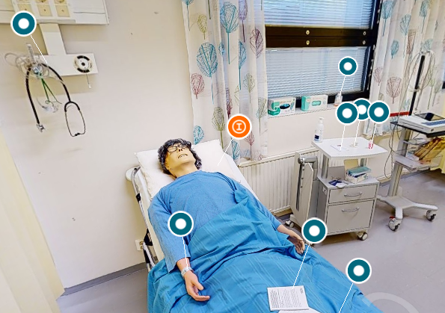
Matterport-ohjelmalla toteutettu 360-ympäristö farmakologian ja kliinisen farmakologian kertaukseen ko. opintojakson yhteydessä tai esimerkiksi sisätautien hoitotyön opiskelussa. Opiskelijat työskentelevät 3–4 henkilön ryhmissä, jotka etsivät potilashuoneesta virheitä tai mahdollisia vaaratekijöitä. Voidaan käyttää lähi-, hybridi- ja etäopetuksessa. Matterport-sisältöä voidaan käyttää myös VR (virtual reality) -versiona. Tällöin käytettävissä ei kuitenkaan ole sisältöön upotettuja tageja, joista avautuu lisätietoa. Siksi suositeltavampaa on käyttää harjoituksen tietokoneversiota.
Kohderyhmä ja edeltävä osaaminen: Harjoitus on tarkoitettu terveysalan AMK-opiskelijoille, jotka ovat opiskelleet lääkehoitoa ja farmakologiaa. Sitä voidaan hyödyntää harkinnan mukaan myös muussa valmistavassa- ja täydennyskoulutuksessa.
Materiaalin tavoite: turvallisen lääkehoidon periaatteiden kertaaminen, lääkkeiden haitta- ja yhteisvaikutusten huomioiminen, lääketietokantojen käytössä harjaantuminen.
Tarvittavat laitteet: Tietokone. VR-versiota käytettäessä virtuaalilasit (esim. Meta Quest 2).
Tarvittavat tilat: lähiopetuksessa tavallinen luokkahuone, jossa opiskelijat voivat työskennellä pienryhmissä.
Aika-arvio: Tehtävän anto, ympäristön esittely ja ryhmiin jakaminen 10 min, ryhmätyöskentely 35 min, purku 45 min. Purkuun varattu aika voi vaihdella riippuen siitä, työskennelläänkö luokassa saman aikaisesti useiden tapausten kanssa eri ryhmissä, jotka puretaan yhdessä. Vaihtoehtoisesti voidaan eri tapausten kohdalla käyttää myös annettuja debriefing-kysymyksiä enemmän aikaa, esim. keskusteluun potilaan lääkehoidon ohjauksesta.
Kuinka saat materiaalin käyttöön: https://my.matterport.com/show/?m=za7dxfU9fxD. Yksityiskohtainen kuvaus harjoituksen sisällöstä löytyy erillisenä tiedostona aoe.fi:stä.
Suosittelemme testaamaan materiaalia etukäteen.
Ennen harjoitusta opiskelijalla on oltava suoritettuna lääkehoidon ja farmakologian opintoja.
Matterport-ympäristössä liikutaan kursoria liikuttamalla eri kohtiin, kuvaa voidaan suurentaa ja pienentää sekä kääntyä tilassa ympäri. Vihjeet avautuvat merkityistä painikkeista klikkaamalla.
Harjoituksen potilas on 82-vuotias Johan Ström. Hän on hakeutunut sairaalaan huonovointisuuden ja yleistilan laskun vuoksi. Johan on otettu osastolle verikokeisiin ja diagnoosin selvittelyyn. Opiskelijoiden tulee potilashuoneesta löytyvien vihjeiden avulla ja huonetta tarkastelemalla löytää potilaan lääkehoidon mahdollisia virheitä ja riskitekijöitä.
Harjoituksen jälkeen kokemusta ja tehtyjä havaintoja on hyvä tarkastella ohjatusti debriefing-keskustelussa esim. seuraavan rungon mukaisesti:
- Miten meni? (yleiset fiilikset)
- Miten tiiminne toimi? (roolit ja tehtävät, kuka oli johtaja, miten kommunikoitte)
- Miten ratkaisitte ongelmat? (tiimin jäsenten vahvuudet ja heikkoudet)
- Mitä poikkeamia löytyi? Ratkaisut (katso vastaukset) Oliko lääkkeissä kansalliseen riskilääkeluokitukseen kuuluvia lääkkeitä?
- Mistä löysitte tietoa?
- Yhteenveto (mitä opittiin?)
Debriefingissä voi hyödyntää erillistä, yksityiskohtaista kuvausta harjoituksen sisällöstä (erillinen tiedosto).

Tarkempi kuvaus potilastapauksesta
Nimi: Johan Ström
Perussairaudet: sepelvaltimotauti, kilpirauhasen vajaatoiminta, glaukooma, nivelreuma
Allergiat: ASA
Tulosyy: huonovointisuus, yleistilan lasku
Hoito: osastolle verikokeisiin ja diagnoosin selvittelyyn
Opiskelijoille tietoruudussa on kerrottu alla oleva:

Johan Ström on 82-vuotias. Hän sairastaa sepelvaltimotautia, kilpirauhasen vajaatoimintaa, glaukoomaa ja nivelreumaa. Johan on allerginen asetyylisalisyylihapolle (ASA).
Johanin vointi on huonontunut ja hänet on otettu päivystyksen kautta osastolle jatkotutkimuksiin, koska on epäselvää, mikä on aiheuttanut yleistilan laskun. Nieleminen on ollut huonoa ja osastolla Johan on tarvinnut apua ruokailussa. Diagnoosin jälkeen tavoitteena on nopea kotiuttaminen.

Opiskelijoille annettu lääkelista:
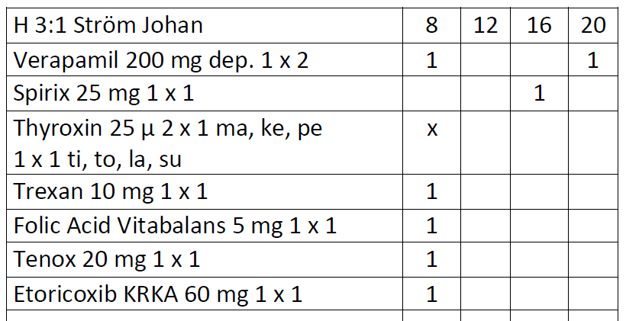

Lääkitys:
- verapamiili dep. 200 mg 1 x 2
- spironolaktoni 25 mg 1 x 1; iltaisin - jakovirhe
- levotyroksiini 50 µg ma, ke, pe 1 x 1 ti, to, la, su 0,5 x 1; tulisi jakaa erikseen
- metotreksaatti 10 mg x 1/vko; jakovirhe
- foolihappo 5 mg x 1 /vko; jakovirhe
- tematsepaami 20 mg 1 x 1; jakovirhe
- timololi 5 mg/ml 1 gtt x 2 o.a.; pakkaus avonaisena pöydällä
- etorikoksibi 60 mg 1 x 1

Debriefingissä
- Lääkkeiden antoajat – mitä huomioita niistä tehtiin?
- Lääkkeiden murskaaminen; milloin lääkkeitä voi murskata? Mitä tulee huomioida? Miten tulee toimia, jos potilaalla on vaikeuksia niellä lääke ja sitä ei saa murskata?
- Potilaan identifiointi: väärä nimi rannekkeessa: Strand Juha – potilaan identifiointi
- verikoetulokset, leukosyytit matalat: mitä tämä voi tarkoittaa, kun huomioidaan lääkitys? (Metotreksaatti jaettu virheellisesti)
- verapamiili dep. 200 mg 1 x 2
  - Mihin verenpainelääkkeiden ryhmään verapamiili kuuluu? Kalsiumkanavan salpaajat (sydämeen vaikuttavat selektiiviset kalsiumkanavan salpaajat)
  - depot-tabletti – ei saa murskata tai purra
  - Metabolia maksassa vaihtelee yksilöiden välillä
  - Iäkkäillä potilailla verapamiilin ensikierron metabolia yleensä heikkenee ja biologinen hyötyosuus kasvaa - voi edellyttää pienempien annosten käyttämistä
- spironolaktoni 25 mg 1 x 1;
  - Mihin diureettiryhmään spironolaktoni kuuluu? Kaliumia säästävät diureetit
  - Iltaisin: miksi illassa, onko jakovirhe? Miksi tulisi olla aamuisin?
  - Kuinka voidaan parantaa spironolaktonin imeytymistä? Annostelu ruoan yhteydessä
  - Mitä tulee seurata? Potilaan elektrolyyttitasoja ja munuaisten toimintaa
- levotyroksiini 50 µg ma, ke, pe 1 x 1 ti, to, la, su 0,5 x 1;
  - Mitä tulee muistaa levotyroksiinin käytöstä? levotyroksiini tulee ottaa kerta-annoksena, tyhjään vatsaan ennen aamiaista
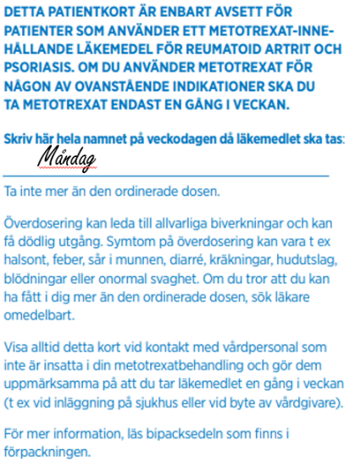
  - Mitä asioita ohjaat levotyroksiinia käyttävälle henkilölle?
- metotreksaatti 10 mg x 1/vko;
  - jakovirhe; vain kerran viikossa nivelreuman hoidossa, solunsalpaaja
  - Mitä seurataan metotreksaattia käyttävällä? säännöllisesti verenkuva, maksaentsyymit ja munuaisten toiminta.
  - huom. maksavaurion riskiä suurentaa metotreksaattia käyttävillä: insuliinihoitoinen diabetes
- foolihappo 5 mg x 1 /vko;
  - jakovirhe
  - foolihappo 5–10 h lääkkeen oton jälkeen tai 1 mg päivittäin lisää metotreksaatin siedettävyyttä ja turvallisuutta
- tematsepaami 20 mg 1 x 1;
  - jakovirhe, jaettu aamuun
  - mitkä periaatteet ohjaavat unettomuuden lääkkeellistä hoitoa? Lyhytaikainen käyttö perusteltua,
  - Entä ikääntyneiden unettomuuden hoidon? Iäkkäiden unettomuuden hoitoon: aikabiologiset unilääkkeet, tematsepaami, varauksin tsopideemi ja tsopikloni
  - Mitä tulee huomioida tematsepaamin käytöstä? Keskipitkävaikutteinen bentsodiatsepiini, bentsodiatsepiinit voivat aiheuttaa riippuvuutta
- timololi 5 mg/ml 1 gtt x 2 o.a.; pakkaus avonaisena pöydällä
  - Mihin glaukooman hoidon lääkeaineryhmään timololi kuuluu? Beetasalpaajat
  - Mikä vaikutusmekanismi: alentavat silmänpainetta, pienentävät mustuaista, vähentävät kammionesteen muodostumista
  - Mitä tulee huomioida beetasalpaajasilmätipoista? Imeytyvät osin systeemiverenkiertoon
  - Mitä muita huomioita? Silmätippojen aseptiikka
- etorikoksibi 60 mg 1 x 1
  - Mihin kipulääkeryhmään etorikoksibi kuuluu? COX-2-selektiivinen tulehduskipulääke
  - Mitä ovat tulehduskipulääkkeiden vaikutukset? Antipyreettisiä, analgeettisia, anti-inflammatorisia
  - Mitä tarkoittaa selektiivinen tulehduskipulääke vs. epäselektiivinen? Vaikuttaa vähemmän fysiologisten prostaglandiinien tuotantoon, vähemmän tulehduskipulääkkeiden haittavaikutuksia. Tulehdusreaktiossa syntyy prostanoideja -> tulehduskipulääkkeillä estetään näiden tuotantoa.
  - Fysiologisilla prostanoideilla on useita vaikutuksia: mahan limakalvon suojaus, munuaisten verenkierron ylläpitäminen, verihiutaleiden aggregaation säätely
  - Mitä ovat tulehduskipulääkkeiden yleisimmät haittavaikutukset? Ruoansulatuskanavaan, munuaisvaikutukset, sydämeen ja keuhkoihin (astmaatikoista n. 10–20 % keuhkoputkien supistumista), verenvuototaipumuksen lisääntyminen ja vuotoajan pidentyminen, ei raskauden viimeisen kolmanneksen aikana
  - Yhteisvaikutukset: Vähentävät metotreksaatin ja litiumin poistumista munuaisten kautta, suurentavat verenvuodon riskiä varfariinin ja hepariinin kanssa, verenvuodon riski suurenee myös SSRI –lääkkeiden kanssa, voivat nostaa verenpainetta ja heikentää verenpainelääkkeiden tehoa, glukokortikoidit yhdessä tulehduskipulääkkeiden kanssa lisäävät riskiä mahaan kohdistuviin vaurioihin, alkoholin käyttö lisää ulkusriskiä
  - Kenelle COX-2-selektiiviset tulehduskipulääkkeet eivät sovi? Iskeeminen sydänsairaus, aivoverisuonten sairaus tai ääreisvaltimosairaus

Keskustelussa voidaan ottaa esille myös esim. kaatumisriskiä lisäävät lääkkeet ja ravinto ja lääkkeet
Ikääntyneiden kaatumisriskiä lisäävät lääkkeet: https://www.ksshp.fi/tules-kartta/Kaatumisvaaraa_laakkeet_KSSHP.pdf
Terveysportti - Sairaanhoitajan käsikirja – Lääkehoito – Ravinto ja lääkeaineet

